Vojni veteran Miran Grahek

Rojen sem 29. avgusta 1959 v Brežicah. Mladost sem preživel v idiličnem okolju starega mestnega jedra, v tako imenovani Gasi. Z mnogimi prijatelji sem preživljal lepe trenutke in bilo nas je od Vrbine do Šentvida, ko pa je bilo slabo vreme, je prav prišla tudi očetova tapetniška delavnica. Proti koncu osnovne šole je v meni začela rasti želja po osvajanju novih horizontov. Ko sem gledal močna letala, ki so z bližnjega vojaškega letališča preletavala Brežice, je v meni dozorela odločitev, da je letenje tisto, kar si želim, in da je poklic pilota tisti poklic, ki bi ga želel opravljati celo življenje. Prva ovira je bila že mama, ki ni bila navdušena nad mojo idejo in je pripeljala kar nekaj znancev, ki so me vsi po vrsti prepričevali, da to ni poklic zame. Vztrajal sem in vse prepričal, da je moja odločitev trdna. Druga ovira je bila, da se je razpis za letalsko gimnazijo v Mostarju že zaključil. Sprejel sem možnost, da končam prvi letnik gimnazije v Brežicah in nato nadaljujem šolanje v Mostarju. Tretja največja ovira so bili zelo strogi zdravniški pregledi, ki so trajali nekaj dni in samo dobrih 20 % kandidatov nas je uspešno prestalo ta test.
Leta 1976 sem pristal v drugem letniku letalske gimnazije »Maršal Tito« v Mostarju, kjer se je začela moja letalska pot. Takrat smo hodili na usposabljanje z jadralnimi letali v aeroklube po vsej nekdanji državi Jugoslaviji in imel sem srečo, da sem svoje prve polete naredil v aeroklubu v Murski Soboti. Gimnazijska leta v lepem Mostarju so hitro minila in že sem bil na pragu letalske akademije. Najprej sem moral prestati še selekcijsko letenje na letalih Zlin, padalsko usposabljanje in osnovno vojaško usposabljanje. Vse sem uspešno opravil in leta 1978 začel šolanje v 31. klasi letalske akademije v Zadru. Prvi letnik akademije je bil zelo naporen, saj smo morali v letu dni obvladati vsa teoretična znanja, potrebna za naše nadaljnje letenje na reakcijskih letalih. V drugem letniku akademije se je začelo zares. Začeli smo leteti na letalih Galeb, ki so bila za tiste čase odlična šolska letala. Pri dvajsetih letih sem »laširal« (prvi samostojni polet) reakcijsko letalo in uspešno nadaljeval usposabljanje. Tretji in četrti letnik akademije sem preživel v Titogradu (sedaj Podgorica) v Črni gori, kjer smo se urili v nočnem, inštrumentalnem in bojnem letenju. Najbolj sem se izkazal v streljanju na leteče tarče (tarčo vleče drugo letalo), saj sem bil najboljši v klasi. Približeval se je konec akademije in rastla je živčnost, kam po končanem šolanju.
Kljub izraženi želji, da bi služboval v Cerkljah ali Zadru, je bilo moje prvo službovanje v JLA v izvidniški eskadrilji v Tuzli. Tu sem nadaljeval letalsko usposabljanje za izvidniške naloge in letel na izvidniški različici letala Jastreb. Leta 1985 smo dobili nova letala Orle (izvidniška različica), ki so kljub težavam pri uporabi predstavljala kakovostni skok v moji pilotski karieri. Leteti na desettonskem dvomotornem letalu pri hitrosti do tisoč kilometrov na uro je bilo zame posebno doživetje. Tudi izvidniška oprema, ki jo je letalo nosilo, je bila za vsakega pilota poseben izziv. V tem času sem se poročil z dekletom iz domačega kraja in leta 1988 mi je žena Martina povila sina Saša. Leta 1989 mi je uspelo, tudi ob pomoči »zveze« pri prijateljevem očetu, da sem dobil prekomando v Cerklje. Delovno mesto v poveljstvu brigade ni bilo ravno po moji meri, saj je letenja bilo manj, kot sem si ga želel. Bil pa sem doma, kar je moji družini in meni veliko pomenilo, bilo pa je tudi pomembno pri dogodkih, ki so sledili.
Spomladi 1991 so si začeli slediti dogodki, ki so pripeljali do osamosvojitvene vojne. Že prve dni vojne v Cerkljah se je začel razkroj enot JLA in mnogo slovenskih oficirjev in podoficirjev je zapustilo enote, nekaj pilotov pa je bilo izoliranih v ambulanti na letališču. Ko sem dobil nalogo, da naslednji dan sodelujem v letalskem napadu na Medvedjek, sem ukaz odklonil. Vedel sem, da moram zapustiti JLA, in ko se je za to ponudila priložnost, sem to tudi storil. S pomočjo vaščanov Cerkelj. sem uspel priti v Brežice in se pridružiti Teritorialni obrambi Republike Slovenije. Naslednje tri mesece sem preživel na Lisci v občini Sevnica, kjer smo imeli letalci zbirni center, družina pa je živela pri sorodnikih. Ko je do nas prišla informacija, da JLA zapušča Slovenijo, najprej nisem verjel, da je resnična, ko pa se je izkazala za resnično, sem vedel, da to pomeni svobodno in samostojno Slovenijo. Tako se je tudi zgodilo in prišel je čas za graditev ustanov nove države, tudi vojske in vojaškega letalstva, pri kateri sem aktivno sodeloval.
Najprej sem delal v letalskem odseku Republiškega štaba Teritorialne obrambe. Tu sem dobil priložnost, da sem leta 1992 vodil slovensko vojaško padalsko reprezentanco na svetovno prvenstvo v špansko Granado. To je bil prvi nastop kakšne slovenske ekipe na vojaških svetovnih prvenstvih. Nato sem se preselil na Brnik, kjer se je porajala 15. brigada letalstva Slovenske vojske. Takrat smo leteli na letalih Utva-75, ki smo si jih sposodili pri aeroklubih po Sloveniji. Ker usoda letalske komponente še ni bila določena, sem bil odrejen za prešolanje na helikopterje. Žal se je po odletenih 30 urah (od tega 10 samostojnih) pripetila nezgoda in naš edini šolski helikopter (Kalanova in Šuštarjeva gazela) je bil uničen.
Zaradi neustreznosti (civilni promet, intenzivnost letenja) brniškega letališča se je poveljstvo odločilo, da se spet aktivira letališče v Cerkljah. Odrejen sem bil za poveljnika šolskega oddelka, ki naj bi izvajal šolanje na letalih Zlin-242L, ki smo jih kupili na Češkem. Začelo se je obdobje, ki mi je ostalo v najlepšem spominu moje poklicne kariere. Poveljeval sem majhni skupini pilotov in letalskih tehnikov, ki je bila visoko motivirana, in rezultat so bili varno letenje in odlični odnosi. Izšolali smo več kot 40 pilotov in šolo registrirali po civilnih predpisih za šolanje do najvišjega nivoja na letalih in helikopterjih (z Brnika se nam je pridružil oddelek šolskih helikopterjev Bell-206). V tem času sta se na letališču Cerklje odvijala dva pomembna dogodka za Slovensko vojsko, kjer sem sodeloval. Leta 1996 je bilo svetovno vojaško padalsko prvenstvo, leta 1998 pa je bila največja Natova vaja v samostojni Sloveniji, Cooperative Adventure Exchange-CAE, na kateri je sodelovalo 24 držav udeleženk. Sledile so reorganizacije v vojaškem letalstvu, ki niso vedno prinesle pričakovanih rezultatov. Postal sem poveljnik Šolsko trenažne eskadrilje, pozneje pa poveljnik Letalske šole, ki je združevala vsa vojaška letala, razen transportnih, in šolske helikopterje Slovenske vojske. Uspešno smo uvedli letala PC-9 v bojno uporabo in sodelovali na vseh domačih vajah, pa tudi na mnogih v tujini zdaj že kot polnopravni člani zveze NATO. Leta 2008 so me premestili v poveljstvo novo nastale brigade zračne obrambe in letalstva na mesto namestnika poveljnika. To je bil tudi zadnji položaj v moji aktivni vojaški karieri, saj sem, zahvaljujoč beneficirani delovni dobi, konec leta 2009 izpolnil pogoje za upokojitev in se upokojil.
Med letoma 1978 in 1982 sem se šolal na Vojaški letalski akademiji JLA, - smer pilot letala. Leta 1995 sem bil na seminarju za poveljnike bataljonov Poveljniško štabne šole Slovenske vojske in leta 2003 opravil še višji štabni tečaj Poveljniško štabne šole Slovenske vojske. V Slovenski vojski sem opravljal naslednje dolžnosti: pomočnik poveljnika za obveščevalno-izvidniške zadeve v 15. brigadi vojnega letalstva, poveljnik oddelka za posebne namene v 15. BRVL, poveljnik Šolsko trenažne eskadrilje, poveljnik Letalske šole in namestnik poveljnika brigade zračne obrambe in letalstva. Leta 2005 so me povišali v čin podpolkovnika, leta 2009 pa v čin polkovnika.
Za svoje delo sem prejel naslednje medalje in priznanja: medalja za vojaške vrline, bronasta medalja Slovenske vojske, bronasta medalja generala Maistra, srebrno priznanje načelnika Generalštaba Slovenske vojske in spominski znak Zvest Sloveniji.
Upokojenske dni preživljam z družino v svoji hiši v Artičah, toda letenju se nisem povsem odrekel. Aktiven sem v Posavskem aeroklubu, kjer učim mlade pilote letalskih veščin. Ostal sem pač zapisan nebu.
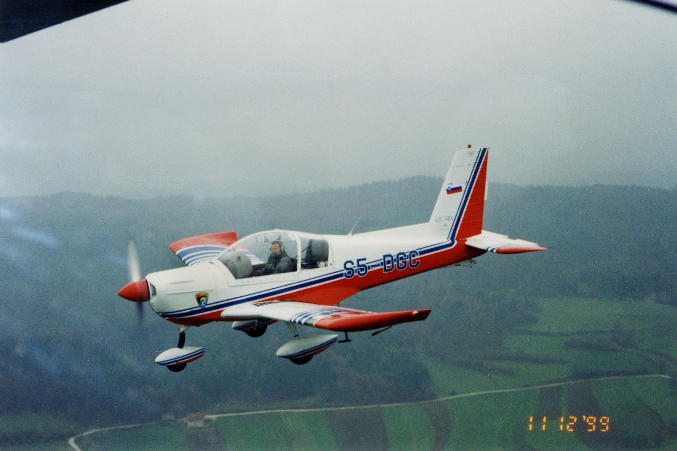Major Slovenske vojske pilot Miran Grahek v Zlinu 242 L. Prelet Brnik-Cerklje, 1999.
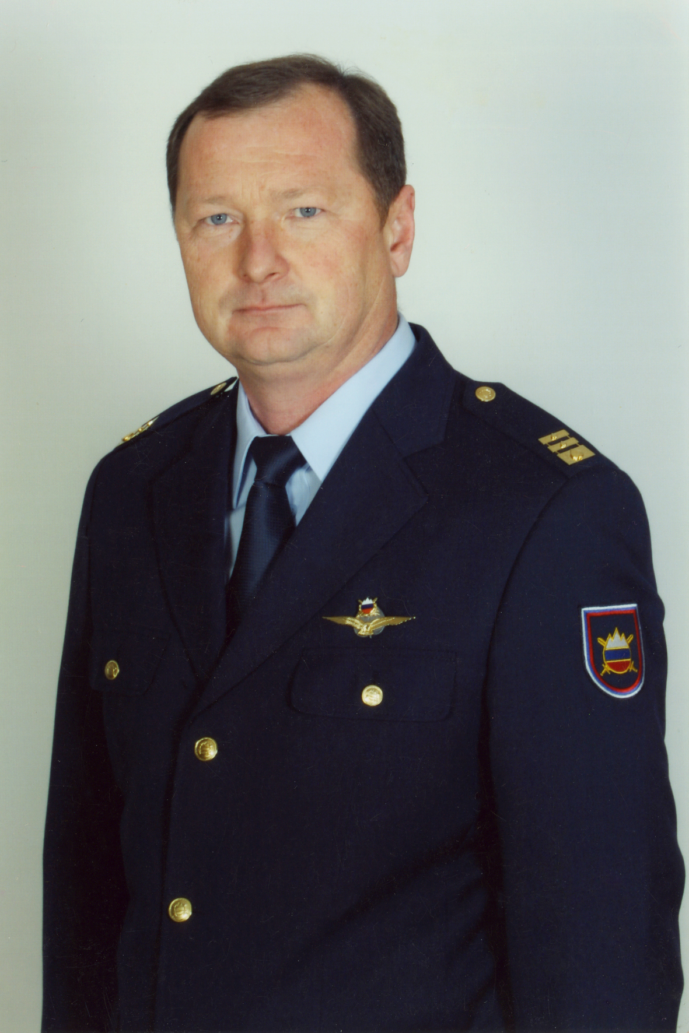Podpolkovnik pilot Miran Grahek
v službeni uniformi Slovenske vojske, 2008.

